RELATÓRIO DAS ATIVIDADES DESENVOLVIDAS NA
SECRETARIA MUNICIPAL DA AGRICULTURA E MEIO AMBIENTE.
Agosto:2021

- Pecuária Leiteira e Serviço de Inspeção Municipal
- Realização de 23 atendimentos Clínicos realizados pelo Médico Veterinário em propriedades rurais.

2. Guia de Transporte Animal - GTA
- Emissão de 51 guias de Transporte Animal (GTA) durante o Mês, para suinocultura, bovinocultura e equinos. Emissão de 13 atestados de sanidade de rebanho e 26 emissões de Saldo de rebanho e atualizações de Cadastros.

- Departamento Ambiental
O Departamento Ambiental comunica que disponibiliza durante o ano todo, local para entrega de lixos eletroeletrônicos junto a Secretaria Municipal de Agricultura e Meio Ambiente, que através do Departamento de Meio Ambiente seja dado o descarte correto durante o decorrer desta semana foram descartados cerca de 500 quilos de eletrônicos.
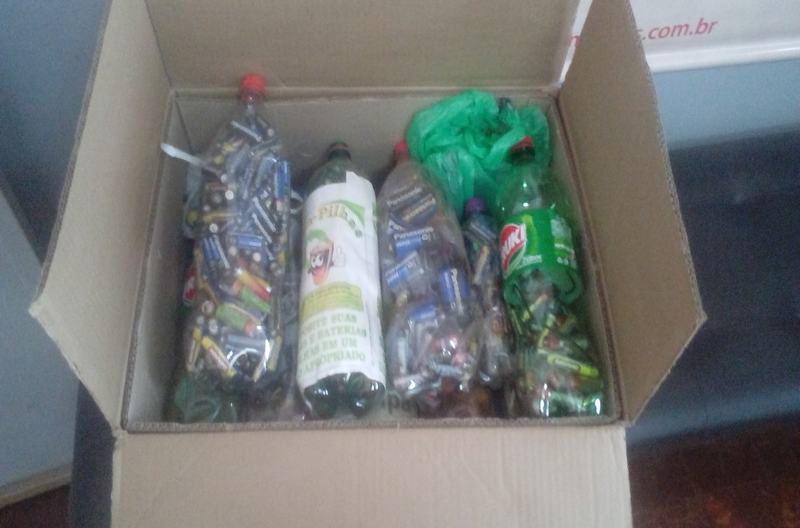
Foto: recebimento de Pilhas e lâmpadas
No dia 03 de Agosto a Secretaria Municipal de Agricultura e Meio Ambiente por intermédio de seu departamento Ambiental realizou vistoria para emissão de Licença Operação para a atividade de criação de bovinos confinados, bovinocultura leiteira em sistema confinado FREE STALL, empreendimento com instalações modernas e sofisticadas, possuindo mais de 1.600 m² de área construída com 120 baias para acomodação dos animais.
Um grande e moderno investimento que visa proporcionar maior conforto animal e consequentemente maior produtividade de leite na propriedade Rural. 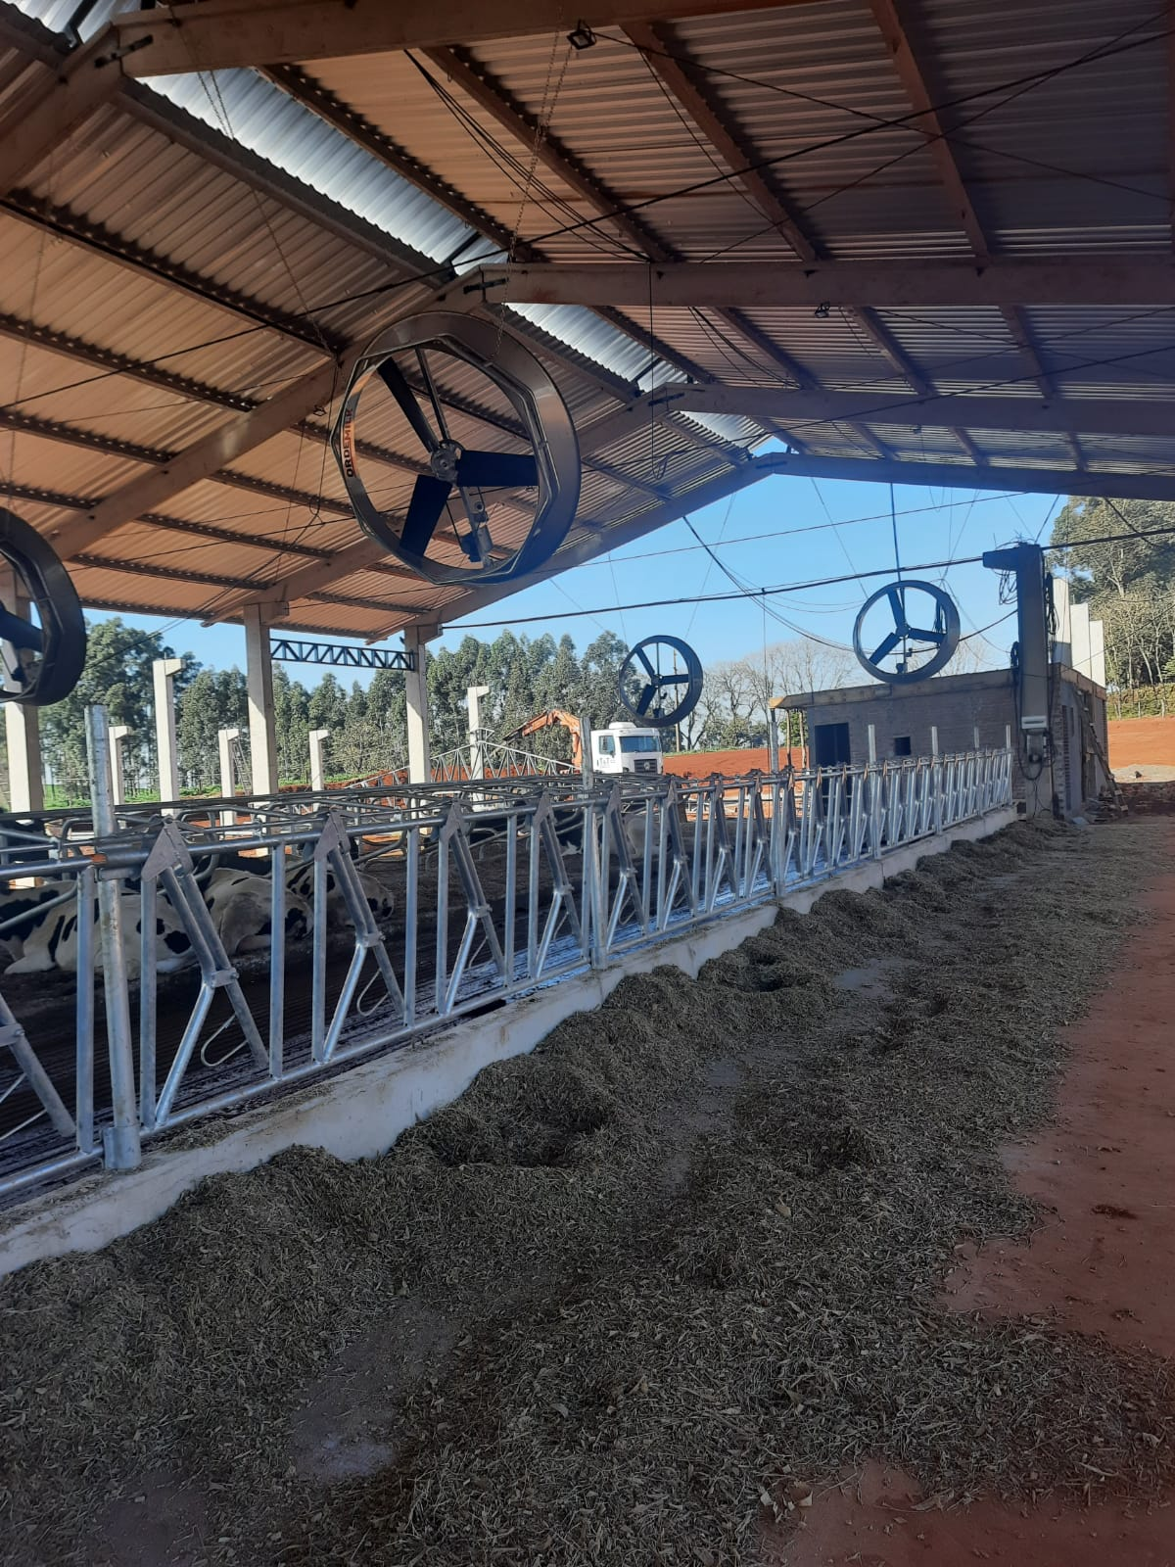
Foto: Sistema Free Stall
O Departamento Ambiental realizou uma notificação a respeito de supressão de espécies nativas em perímetro Urbano.
O Departamento Ambiental realizou busca e distribuição de 300 mudas de arvores Nativas Junto ao Viveiro da Creluz no Município de Pinhal para replantio em propriedade Rurais.
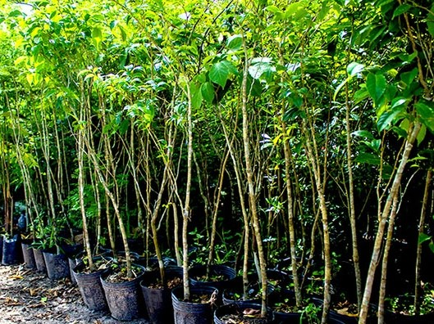
Foto: Mudas doadas pela empresa de energia Creluz

4. Distribuição de Dejetos Suínos:
- O caminhão distribuidor de dejetos suínos realizou a distribuição de 45 cargas de dejetos em Propriedades Rurais durante o Mês de Agosto.

- A Pá Carregadeira realizou os seguinte serviços:
- Alguns serviços desempenhados com uso da máquina pá carregadeira, em propriedades localizadas em Linha Soledade, Marçal e Vila São Sebastião.

- Departamento de redes de água:

O Departamento de redes de água realizou reparos nas redes de água das Localidades de Linha Marçal e linha São João, Sitio Cassemiro, Capão Bonito e Passo Pinheirinho.
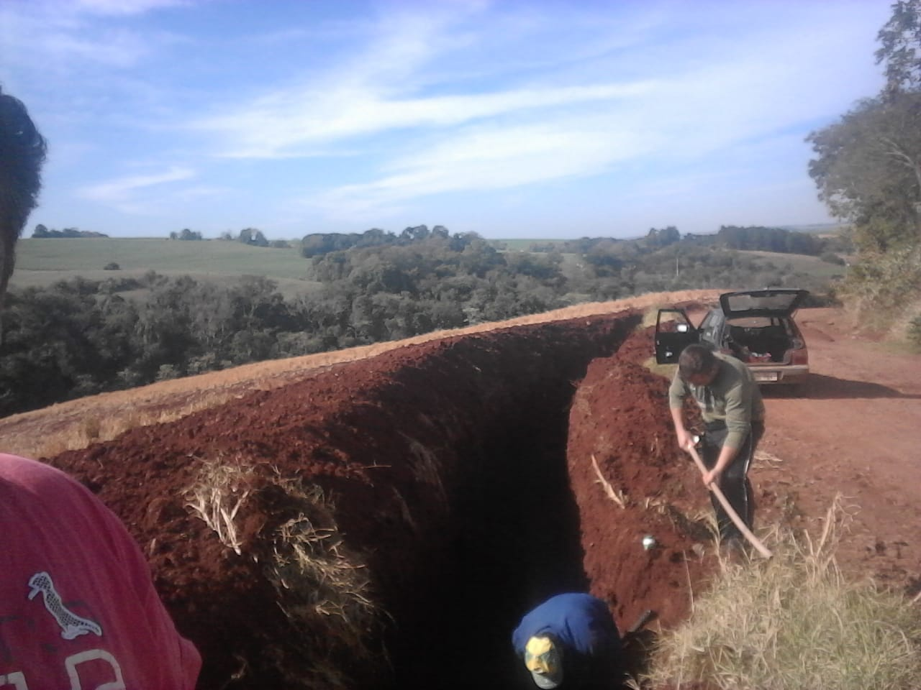
Foto: Conserto de Rede em Passo Pinheirinho

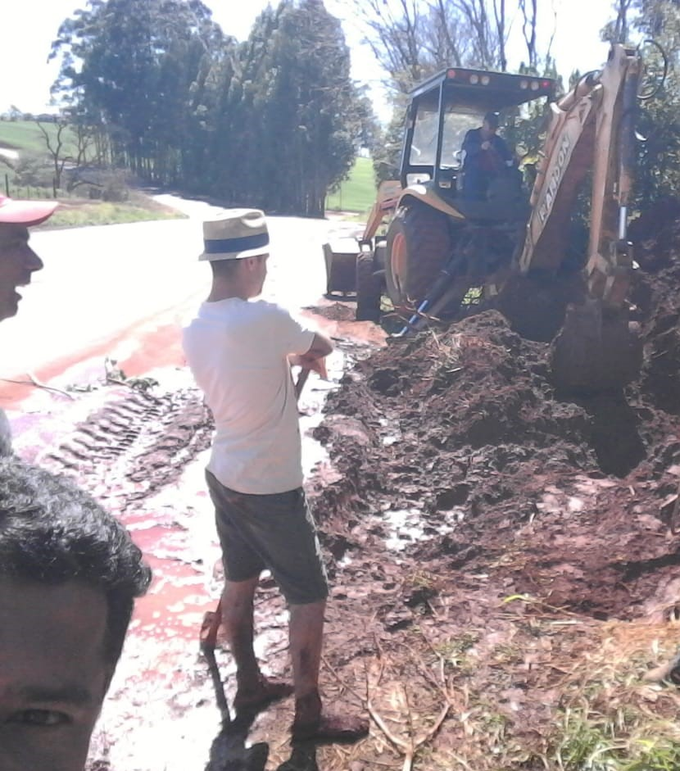
Foto: Conserto de Rede Capão Bonito
Também foi realizada Limpeza de caixa de agua em Sitio Langner e conserto de Caixa de agua em Linha São José. Substituição da caixa de água da localidade Linha Capão Bonito, E realização de diagnóstico de possibilidade de instalação de Caixa de agua em Linha Fonseca.

7. Outros serviços Secretaria Municipal de Agricultura
Dando continuidade ao programa Municipal de Incentivo ao melhoramento genético em bovinocultura Leiteira com abastecimento de 150 litros de nitrogênio e subsidio para compra de sêmen. Este programa visa proporcionar ajuda e incentivo aos agricultores permanecem na atividade. Onde atualmente o Município de Redentora possui 14 botijões divididos em grupos de inseminação. 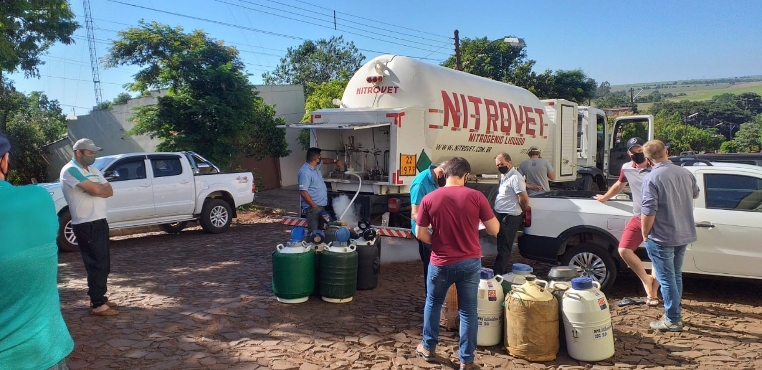
Foto: Abastecimento de nitrogênio.

